云存储购买页面-连续订阅（迭代版）PRD
文档说明：APP小版本迭代需求，聚焦"改了什么、为什么改、怎么验收"，无需重复已有产品逻辑。
---

版本信息
字段 | 内容
产品名称 | 云存储服务APP
版本号 | v9.8.260428
需求来源 | 业务需求
文档状态 | 评审中
文档作者 | 李杨柳
评审人 | 研发负责人、测试负责人、设计师
预计上线时间 | -
最后更新时间 | 2026-04-28
---

修订记录
版本 | 修订日期 | 修订内容 | 修订人
v0.1 | 2026-04-28 | 初稿创建 | 李杨柳
---

需求背景
当前云存储套餐仅支持单次购买，用户每月需手动续费，操作繁琐且续费率偏低。为提升用户复购率和整体收入，需要增加连续订阅功能，通过更优惠的价格引导用户使用自动续费套餐，降低用户操作成本的同时提升业务收益。
---

需求列表总览
# | 需求名称 | 需求描述 | 优先级 | 涉及页面 | 负责人
1 | 连续订阅套餐展示优化 | 增加"单月购买/连续订阅"标签切换，默认展示连续订阅优惠价 | 高 | 云存储购买页面 | 李杨柳
2 | 自动续费协议确认 | 选择连续订阅时需勾选自动续费协议 | 高 | 云存储购买页面 | 李杨柳
3 | 订阅管理 | 在"我的服务"页面增加新的订阅管理模块 | 高 | 我的服务页面 | 李杨柳
优先级说明：**高** = 本版本必须上；**中** = 尽量本版本上；**低** = 可延期
---

功能详细说明
---

需求1：连续订阅套餐展示优化
需求来源： 业务需求
改动前（现状）：
页面直接平铺展示4个套餐卡片：
- ¥9.9 7天事件存储（包月）
- ¥99.9 7天事件存储（包年）
- ¥19.9 30天事件存储（包月）
- ¥199.9 30天事件存储（包年）
用户每次需手动购买，无连续订阅选项。
改动后（目标）：
在套餐卡片区域顶部增加标签切换：
- 标签1：「单月购买」- 展示原价套餐
- 标签2：「连续订阅·更优惠」- 展示连续订阅优惠价
默认选中「连续订阅」标签，引导用户使用优惠套餐。每个套餐卡片展示：
- 优惠价（如 ¥8.8）
- 原价对比（如 原价 ¥9.9/月）
- 节省金额标签（如 省¥1.1/月）
- 「推荐」角标（首选项）
交互说明：
- 正常流程：
1. 用户进入云存储购买页面
2. 页面默认展示「连续订阅」标签内容，默认选中7天连续包月套餐
3. 用户可切换「单月购买」标签查看原价
4. 切换标签时，保持同存储时长套餐的选中状态（如7天包月 ↔ 7天连续包月）
5. 用户点击选择目标套餐
- 边界条件：
- 当用户已开通普通套餐时，单月标签下对应套餐置灰不可选
- 当用户已开通连续订阅时，连续订阅标签下显示"自动续费中"标识
- 当网络异常加载失败时，展示"加载失败，点击重试"
原型/示意图：
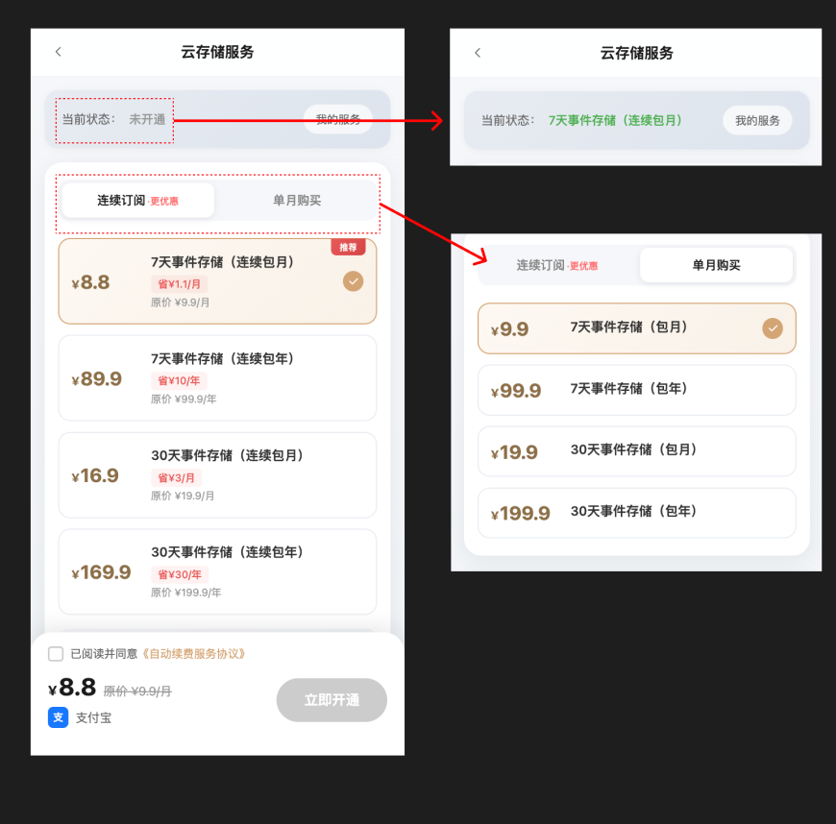
开发说明（可选）：
- 页面需本地缓存用户上次选择的标签类型
---

需求2：自动续费协议确认
需求来源： 业务需求 / 合规要求
改动前（现状）：
选择套餐后直接点击「去支付」按钮调起支付，无需额外确认。
改动后（目标）：
- 单月购买：保持原有逻辑，按钮文案为「去支付」
- 连续订阅：支付按钮上方增加协议勾选区域，按钮文案为「立即开通」
协议区域包含：
- 复选框（默认未勾选）
- 文案：已阅读并同意《自动续费服务协议》
- 协议链接（点击弹出协议详情弹窗）
交互说明：
- 正常流程：
1. 用户选择连续订阅套餐
2. 支付区域显示协议勾选框和「立即开通」按钮（置灰状态）
3. 用户勾选协议，按钮变为可点击状态
4. 用户点击「立即开通」调起支付流程
- 边界条件：
- 未勾选协议时点击按钮，toast提示「请同意自动续费服务协议」
- 点击协议链接弹出协议详情弹窗，内容可滚动阅读
- 切换到单月购买标签时，隐藏协议区域，按钮变为「去支付」
原型/示意图：
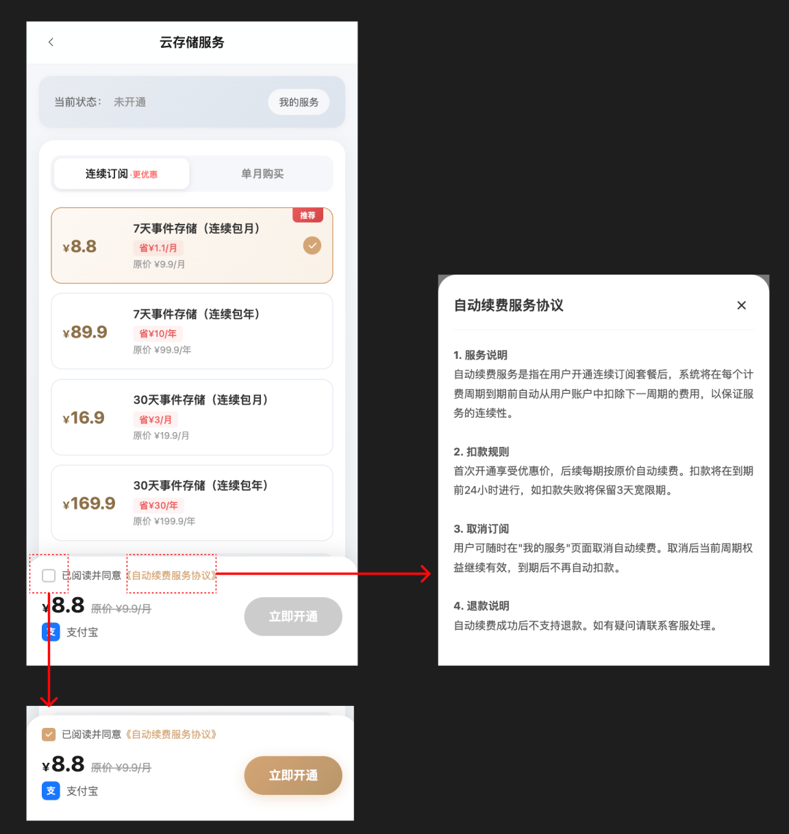
---

需求3：订阅管理入口（我的服务）
需求来源： 业务需求
改动前（现状）：
「我的服务」页面仅展示已购套餐基本信息，无订阅管理功能。
改动后（目标）：
在「我的服务」页面内展示：
- 当前的套餐类型
- 状态
- 自动续费：自动续费中/已取消/扣款失败；⚠️：如果用户既没有主动取消自动续费，又没有扣款成功则显示“扣款失败”。如果支付宝返回已经取消（支付宝也可以取消），则该页面显示为“已取消”状态，同时下方按钮显示“重新开启续费”这样的状态
- 单次购买：生效中/已失效。
- 下次扣款时间（如果是单次购买则显示“服务到期时间”）
- 扣款金额（如果是单次购买则显示“金额”）
- 扣款记录（如果是单次购买则不显示该模块）
- 取消续费入口
- 重新开启续费入口
⚠️：免费领取为时间比较短的单次购买套餐。
交互说明：
- 正常流程：
1. 用户进入「我的服务」页面
2. 已经开通服务的用户可以查看当前已经购买的服务内容
3. 连续订阅用户显示下方取消自动续费与重新自动续费切换按钮，单次购买用户不显示该按钮
4. 点击「取消自动续费」进行二次确认
5. 取消成功后当前周期权益继续有效，到期后不再扣款
6. 取消后用户可点击「重新开启续费」进行二次确认，二次确认弹窗内包含“已阅读并同意《自动续费服务协议》”，需同意后「确认开启」按钮才可点击，否则置灰显示。
- 边界条件：
- 在该设备上从未购买过服务的用户不展示此模块
- 扣款失败时发送Push通知提醒用户（标题：设备名称，提示语：“您的云存储服务“7天事件存储（连续包月）”自动扣款失败”）
原型/示意图：
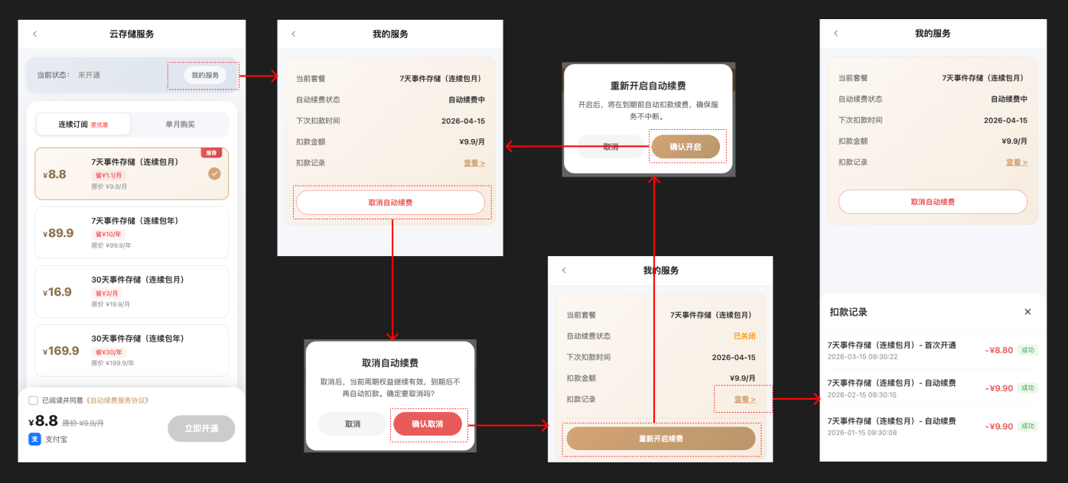
---

影响范围
列出本次改动会"牵连到"的页面或功能，避免研发遗漏。
本次改动影响以下模块：
- [ ] 云存储购买页面（套餐展示、标签切换、协议勾选）
- [ ] 我的服务页面（新增订阅管理模块）
- [ ] 订单创建接口（区分单次购买/连续订阅订单类型）
- [ ] 支付回调处理（连续订阅需创建自动续费任务）
- [ ] 消息推送（续费成功/失败通知）
是否影响已有接口：
/
---

不在本次范围（Out of Scope）
明确写出"看起来相关但本次不做"的内容，防止需求蔓延。
- 本次不涉及：连续订阅套餐的价格策略调整（后续由运营灵活配置）
- 本次不涉及：多端同步（Web端、小程序端因无对应的功能，所以不做修改）

本次可考虑的运营活动
连续订阅套餐的免费试用功能、首月0.01元活动等
---

验收标准
写清楚"怎么算做完了"，减少测试和研发之间的扯皮。
# | 验收项 | 预期结果
1 | 标签切换功能 | 点击「单月购买」和「连续订阅」标签，套餐列表正确切换，无卡顿
2 | 默认选中逻辑 | 首次进入页面默认选中「连续订阅」标签和7天连续包月套餐
3 | 价格显示 | 连续订阅套餐正确展示优惠价、原价对比、节省金额
4 | 协议勾选控制 | 连续订阅标签下，未勾选协议时支付按钮置灰，勾选后高亮可点击
5 | 支付流程 | 单月购买直接调起支付；连续订阅需勾选协议后才可支付
6 | 协议弹窗 | 点击协议链接正确弹出协议详情，内容可滚动，点击蒙层可关闭
7 | 我的服务页面 | 已开通连续订阅的用户可见「订阅管理」模块，展示状态和下次扣款时间
8 | 取消续费功能 | 点击取消后二次确认，取消成功toast提示，当前周期权益保留
9 | 状态同步 | 开通/取消连续订阅后，购买页面和我的服务页面状态实时同步
10 | 埋点上报 | 所有埋点事件正确触发，参数完整上报
上线后观察指标：
- 指标1：连续订阅购买占比（目标值：≥50%）行业内普遍标准
- 指标2：云存储整体支付转化率（目标值：提升至30%以上）
- 指标3：自动续费取消率（观察值：参考行业均值）
---
文档版权归产品团队所有，如有疑问请联系文档作者

